“高等学校给排水科学与工程本科指导性专业规范”
安徽、江苏片区宣讲会会议通知

安徽、江苏有关高校：
给排水科学与工程专业作为我国给排水行业高级人才培养和科技发展的重要支撑，在国民经济与社会发展中发挥了重要的作用。近年来，给排水科学与工程专业的办学规模迅速扩大、办学水平不断提高，目前全国已有150余所高校设有本科给排水科学与工程专业，并呈不断增加的态势。为加强给排水科学与工程专业的规范化办学，突出办学特色，培养适应社会需求的专门人才，高等学校给排水科学与工程学科专业指导委员会（以下简称“指导委员会”）在住房和城乡建设部的领导和支持下，组织了哈尔滨工业大学、清华大学、同济大学、重庆大学等18所高校编制了“高等学校给排水科学与工程本科指导性专业规范”（以下简称“专业规范”）和专业发展战略。
为更好的实施该专业规范，专指委定于2014年12月17日-18日在合肥市召开专业规范安徽、江苏片区宣讲会。会议由专指委主办，安徽建筑大学承办。请各有关学校专业课和专业基础课老师出席会议。
一、会议议程概要
1、2014年12月17日下午：会议报到注册；
2、2014年12月18日上午：会议特邀报告（报告人：给排水科学与工程学科专业指导委员会主任委员崔福义教授、副主任委员邓慧萍教授、张智教授等做主题报告）；
3、2014年12月18日下午：会议分组讨论，总结。
二、参会人员
安徽、江苏设有给水排水工程（给排水科学与工程）专业高校的专业课和专业基础课老师均可参加。
三、会务事宜
1、会议报到注册地点：合肥珍滨酒店（地址：合肥市经开区锦绣大道与天门路交口西南角）；（交通信息见附录一）
2、会议不收取注册费，会议期间食宿统一安排、费用自理；
3、会议不安排接送站，请与会代表自行前往珍滨酒店报到；
4、参会确认回执：为便于会议安排，请各参会代表于2014年12
月12日前将确认回执发至yellowjian@163.com。（回执单见附录二）
四、会务组联系方式
1、安徽建筑大学联系人：
张玉波：13866761276
黄 健：13856955229
会议邮箱：yellowjian@163.com
2、专指委联系人：
李伟光教授，哈尔滨工业大学，电话：0451-86283003，手机：13904512510，Email：hitlwg@126.com。
时文歆教授，哈尔滨工业大学，手机：13804569275，Email：shiwx_hit@163.com。

高等学校给排水科学与工程学科专业指导委员会
2014年12月5日
附录一
交通信息：
1、“合肥火车站”——“珍滨酒店”
1）226路，“合肥火车站”（上车）——“明珠广场站”（下车），乘坐601路或148路至“锦绣大道站”，沿锦绣大道向西步行500米。（开收班时间：6:00-22:00），全程约1小时40分。
2）出租车：约38-42元，终点：珍滨酒店。
2、“合肥火车南站”——“珍滨酒店”
1）31路，“合肥南站”（上车）——“锦绣大道站”（下车），沿锦绣大道向西步行500米。（开收班时间：5:30-19:30），全程约1小时。
2）出租车：约18-22元，终点：珍滨酒店。
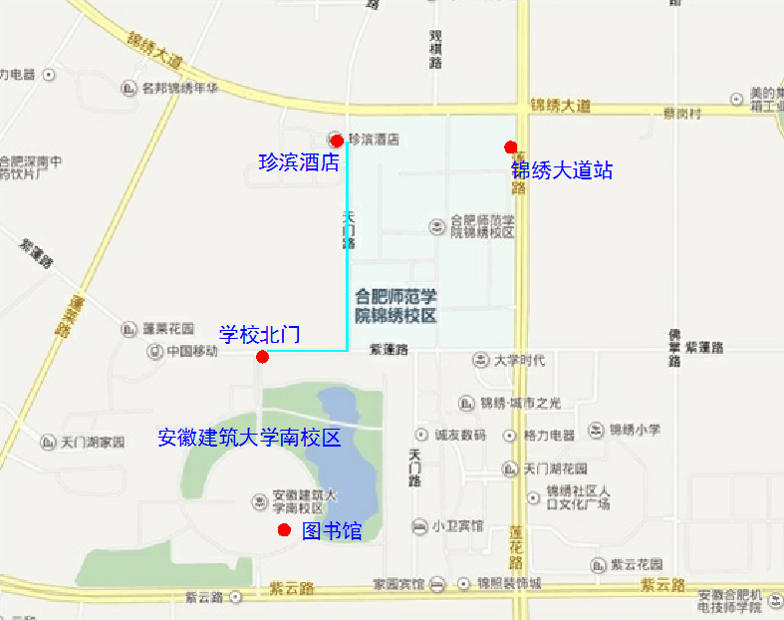
附录二
会议回执

单位名称 |  |  |  |  |  | 邮编
通讯地址
参  会  代  表  信  息 | 姓 名 | 性别 | 职 称 | 电话/手机 | 电子邮箱 |  |  | 住宿要求*（单人住/双人合住） | 预计返程时间

